baobao宝贝儿童摄影

网址：[http://www.baobaophoto.com](http://www.baobaophoto.com/)

导航与Banner部分：

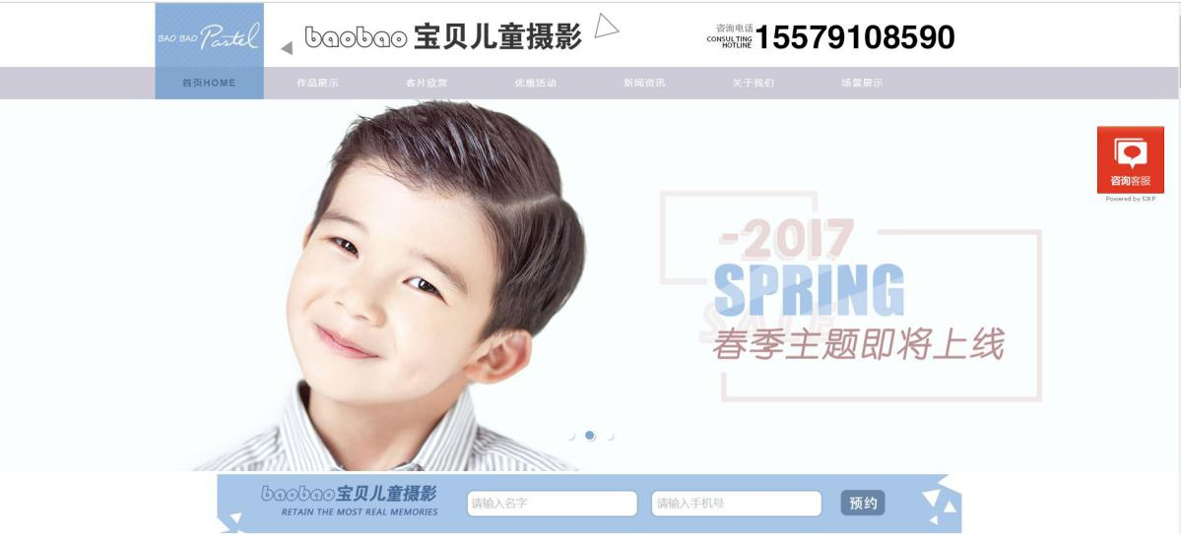

顶部两个标题为超链接，链接为首页；

导航栏：为一级导航，除“首页HOME”外，其他都有响应效果，响应效果为出现一个与“首页HOME”相同的蓝色（#81a6d0）背景；

Banner图：有三张图进行轮播，可以点击白点进行切换；

Banner图下方有一个进行预约的栏目。

第一个栏目-优惠活动：

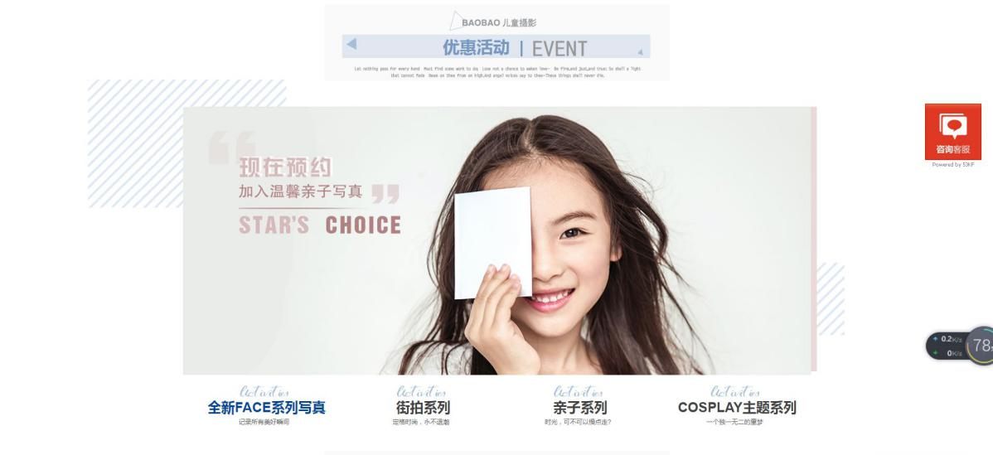

栏目名称：是以“优惠活动 | EVENT”为超链接，插入一张背景图。具体为两张图一张是“优惠活动 | EVENT”的背景图和底下的一张英文的图，其中EVENT有响应效果；

具体内容：点击图下的字，内容图会发生改变，类似于我们团队首页的“服务支持”栏目的JS效果。内容图后面有张背景图。

第二个栏目-作品展示：

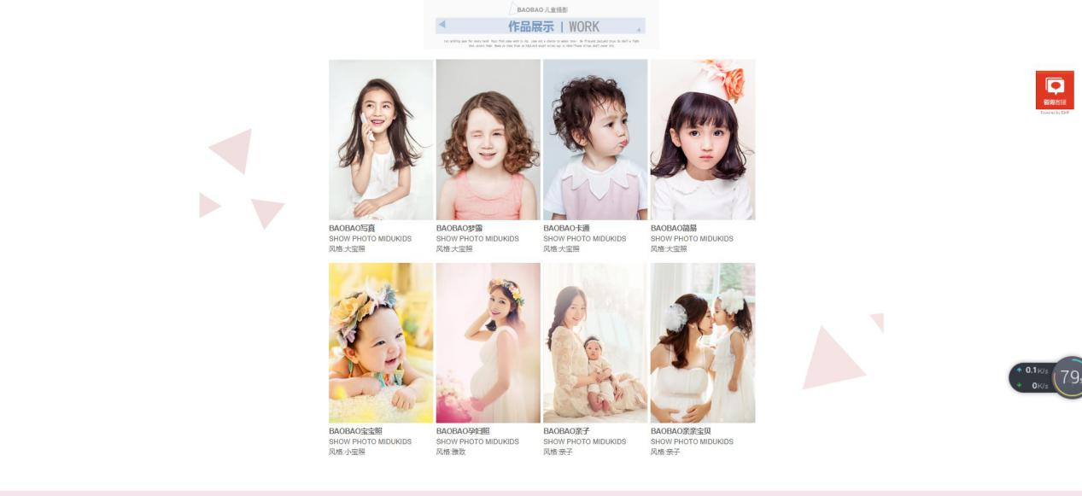

栏目名称：与第一个相同；

具体内容：有两行内容，每一行有四张图以及相应的文字介绍；图与字都为超链接，同时都有响应效果，但只点击字时，图不会发生效果，但点击图是图和字都会发生效果。同时整个栏目有一张背景图。

第三个栏目-PHOTO MIDU

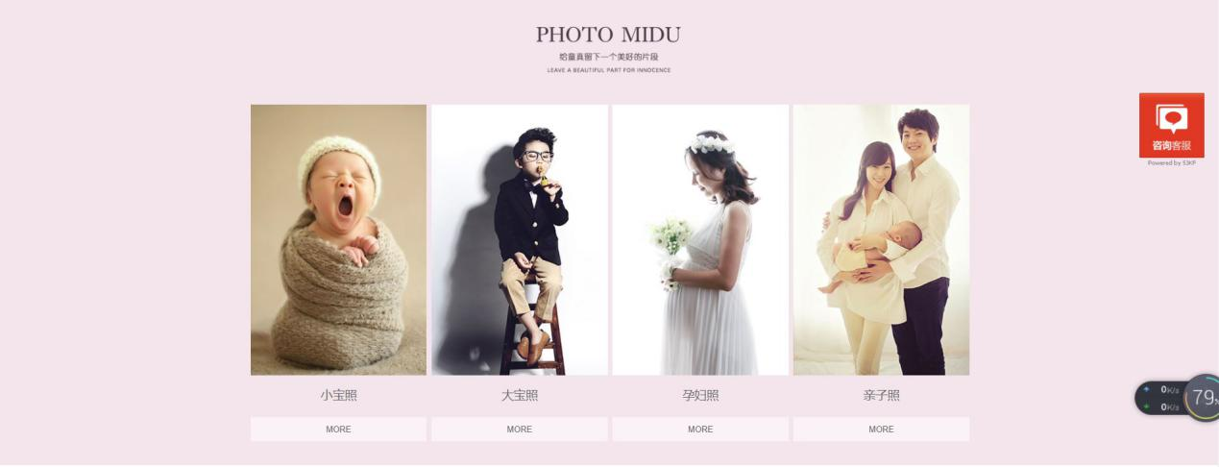

栏目名称：与粉红色的背景一起为一张图；

具体内容：响应效果与第二个栏目一样。

第四个栏目-STORE DISPLAY

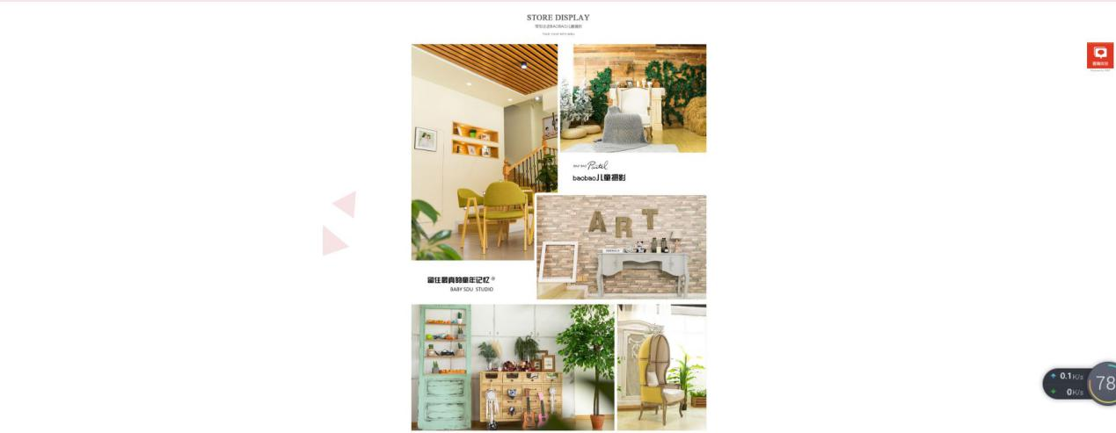

栏目名称：为一张背景图；

具体内容：整个栏目内容为一张有着超链接的图；

第五个栏目-服务消费三大保障；

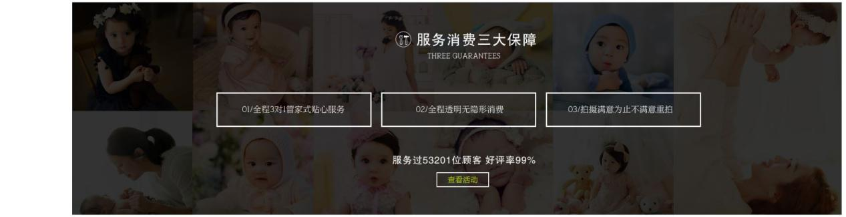

整个栏目又是一张有着超链接的图；

第六个栏目-最新资讯动态：

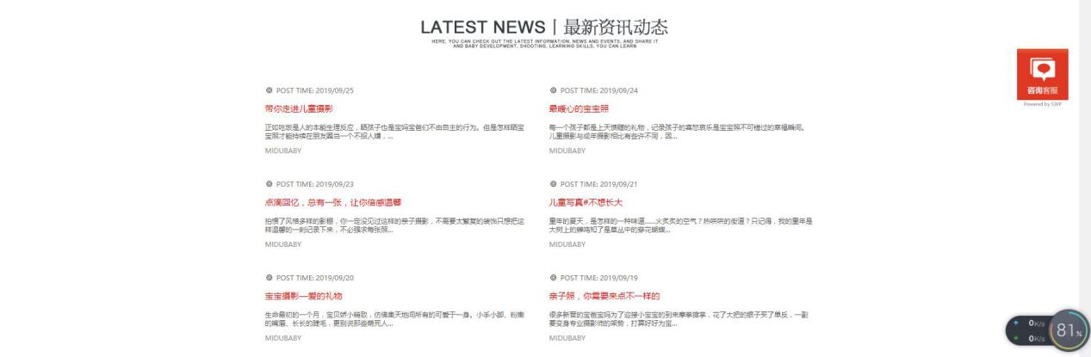

栏目名称：为一张背景图；

具体内容：有两列资讯，所有的汉字都为超链接；

第七版权声明：



一段居中的文字，其中有一段导航栏。

儿童天堂

网址：<http://ertian.com.cn/>

导航与banner部分：

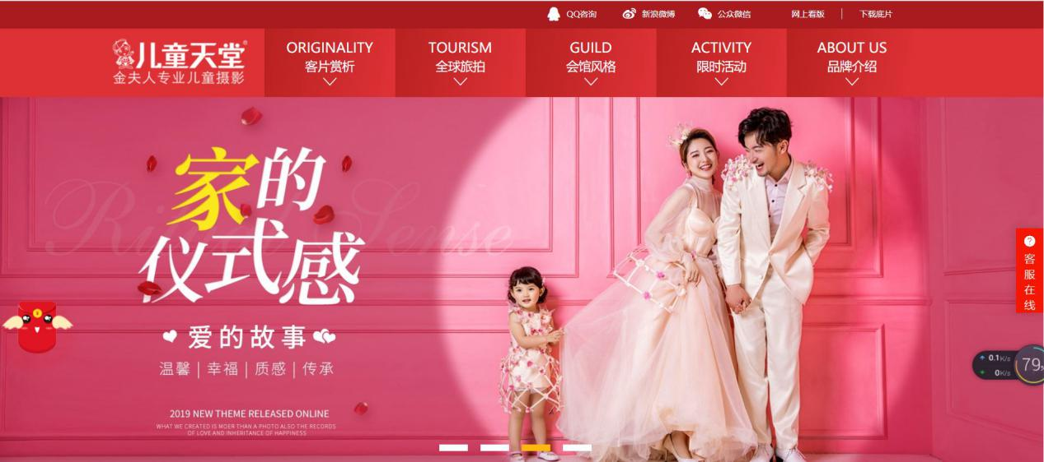

导航栏：导航栏与网站名称在同一行中，在导航栏的上方有三个的不同的联系方式，同时有两个有关于网站制作的超链接。导航栏为二级导航，每一级导航都有响应效果，但是它的二级导航制作的并不好。

Banner：四张banner图进行的轮播，点击小方块可以进行切换；

不过它的这一部分的响应与我们平常的不同，它一种有些缓慢的响应效果。

第一个栏目-匠心作品：

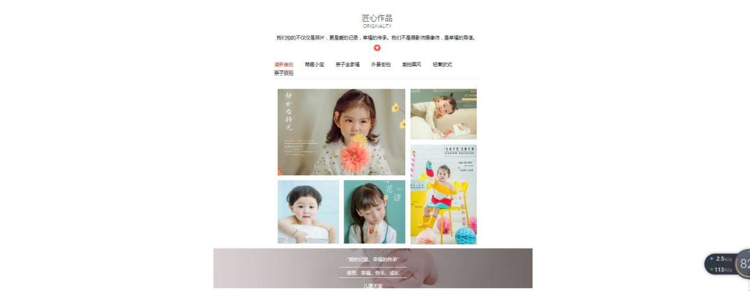

栏目名称：由<h>,<p>标签组成；

具体内容：内容图上方有七个<a>标签，点击时下方内容图会发生切换。七个内容图都是由4个小图组成的，每个张图都有JS效果，鼠标经过时会从图下方升出文字说明。内容图下方有一个图文的广告语。

第二个栏目-会馆风格：

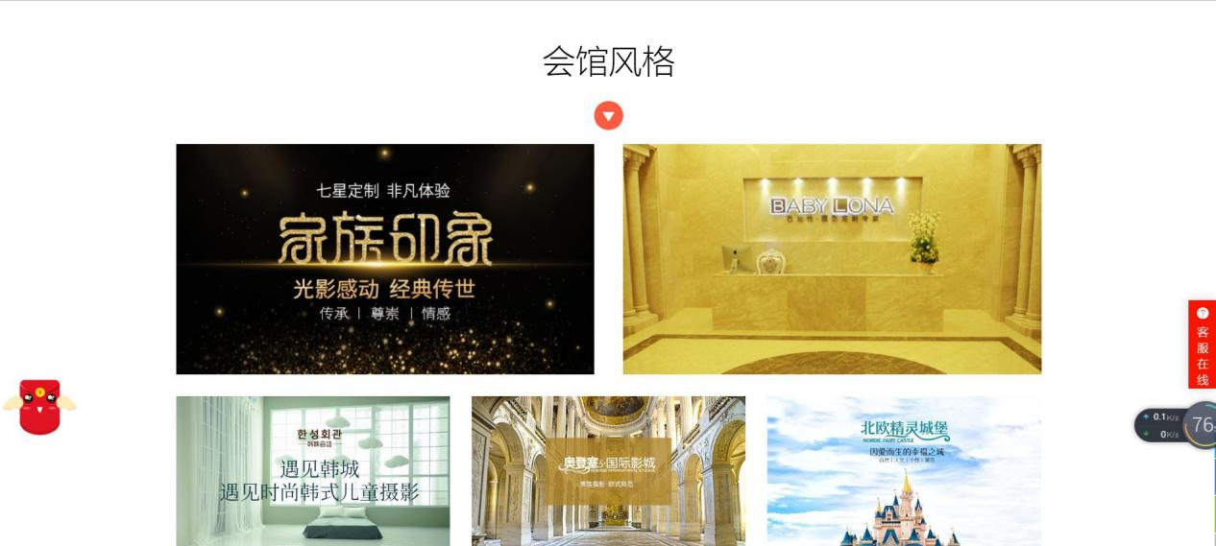

栏目名称：<h>标签，下方的倒三角形图形应该是<img>;

具体内容：由五张图排列组成，都有超链接前往分页，但无响应效果。

第三个栏目-限时活动：

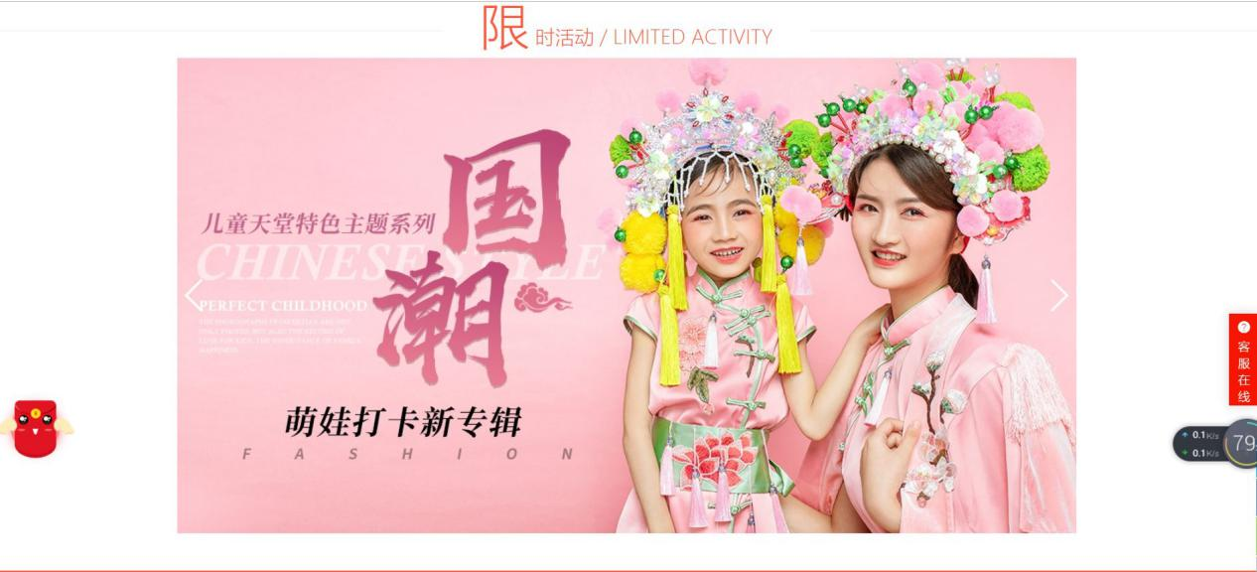

栏目名称：<h>标签，两侧有水平线；

具体内容：与banner图轮播一致，点击两侧箭头或直接进行拉扯可以实现翻页；

第四个栏目-预约:  
2-5

它会同浏览器运动，最后会停在版权申明上方，它可以随时被删掉。

第五版权声明：

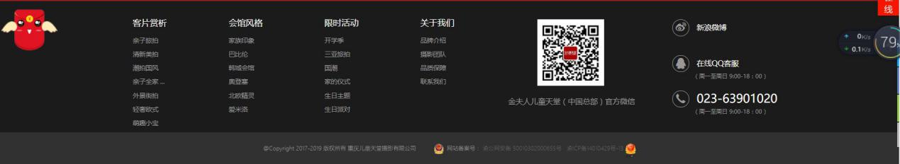

有六列，四列为导航，一列为二维码，一列为联系方式。

总结：有关于宝宝摄影的网站都有一个在线的预约栏目，和在线咨询的窗口，这是一个重点。同时都重点突出自己的作品和服务内容。这类网站都是以推广自己、获得订单为主要目的。在网站颜色方面有暖色调，也有冷色调，并且访问这类网站的应该是以女性为主，在网站风格的整体设计上应该多从女性的眼光入手。